ОПИСАНИЕ ПРОЕКТА
«Реестр научных проектов Южного университета (ИУБиП)»
Электронная информационная система учёта научных проектов, результатов и публикаций
Параметр | Значение
Наименование проекта | Реестр научных проектов Южного университета (ИУБиП)
Инициатор / заказчик | Южный университет (ИУБиП), проректор по науке
Исполнитель | IT-отдел
Руководитель проекта | Начальник IT-отдела
Ответственный исполнитель | Разработчик (full-stack: FastAPI + React), IT-отдел
Документ | Описание проекта
Версия | 1.0
Статус | Реализован, передан заказчику 11.10.2026; пилот не начат
Плановый срок | Разработка выполнена за 3 рабочих дня (09–11.10.2026); сроки приёмки определяет заказчик
Связанный документ | Техническое задание от 06.10.2026 (версия 1.0)

Назначение документа: единое описание проекта для согласования, планирования и приёмки. Подробный пошаговый план и протокол испытаний — в поставке по п.15 технического задания. Все значения, выделенные в Приложении А, подлежат уточнению у заказчика до начала приёмки.
1. Суть и актуальность
Сегодня сведения о научных проектах ИУБиП разнесены по разным местам: часть карточек ведётся в таблицах и переписке, результаты и публикации — в папках, открытый раздел «Наука» на сайте наполняется вручную. Единого источника правды нет: руководитель проекта знает его состояние, а остальные — нет; кто и когда принял решение, нигде не зафиксировано.
Проект переводит учёт в единую систему: карточка проекта проходит маршрут от черновика до завершения, каждое действие фиксируется в журнале с автором и временем, а на сайте открытая витрина показывает только те сведения, на которые ответственное лицо дало разрешение.
Проблемы, которые решает проект
• Состояние проекта известно только его руководителю — остальным приходится спрашивать, а сроки сдачи выясняются постфактум.
• Нет единой карточки: цель, методы, команда, сроки, результаты и публикации живут в разных файлах и расходятся между собой.
• Сведения в открытый раздел сайта переносятся вручную: это опечатки, задержка и риск опубликовать лишнее.
• Решение о смене статуса нечем подтвердить — нет истории изменений с автором и временем.
• Просрочки контрольных точек и риски считаются вручную, из-за чего замечают их поздно.
2. Цель и задачи
Цель: предоставить ИУБиП единый рабочий инструмент, в котором научный проект проходит путь от заявки до завершения по утверждённой матрице переходов, а сведения о нём публикуются на сайте по решению ответственного лица.
№ | Задача | Результат
З-1 | Разграничить права ролей | Матрица ролей: 9 ролей, каждое действие и каждый экран доступны только положенным лицам
З-2 | Ввести единую карточку проекта | 69 полей Приложения А, автонумерация вида РНП-ГГГГ-НННН
З-3 | Задать маршрут проекта | 12 статусов и матрица переходов; при блокировке видна причина и что дозаполнить
З-4 | Вести команду, сроки и риски | Участники с ролями и задачами, контрольные точки, индикатор риска в рабочих днях
З-5 | Проводить экспертизу и фиксировать решения | Заключения экспертов, обязательное основание решения, запрет конфликта интересов
З-6 | Связать результаты и публикации | Один результат на несколько проектов, стадии публикации, разрешение на публикацию
З-7 | Открыть витрину и публичный API | Раздел «Наука» без входа и API для сайта с ограничением частоты запросов
З-8 | Обеспечить эксплуатацию | Журнал событий, резервное копирование и восстановление, инструкции администратора

3. Границы проекта
Входит в проект
• Закрытая рабочая зона: панель портфеля, список и карточка проекта, назначения, импорт и выгрузка, администрирование, профиль.
• Открытая витрина раздела «Наука» и публичный API для сайта.
• Жизненный цикл проекта целиком: от черновика до завершения, включая экспертизу, решения и архив.
• Вторая очередь: публикации, диссертации, задачи обучающихся, версионирование, снятие публикации.
• Импорт и выгрузка по утверждённой форме инвентаризации (XLSX и CSV), построчный протокол ошибок.
• Резервное копирование, проверка копии и контрольное восстановление; журнал событий без возможности изменения и удаления.
• Комплект документации по п.15 и файлы развёртывания (nginx, systemd, Docker).
Не входит в проект
• Приём защищённых файловых вложений: вопрос 10 ТЗ (разрешённые типы и предельный размер) на согласовании, схема хранения подготовлена.
• Отправка электронных уведомлений по почте: нужен почтовый сервер университета.
• Единый вход через университетскую учётную запись: вторая очередь после обследования инфраструктуры.
• Интеграция с кадровой, учебной и финансовой системами, библиометрический сбор.
• Развёртывание на сервере университета и пилот: организационные шаги заказчика.
4. Участники и распределение ответственности
Роль | Что делает в проекте | Отвечает за
Заказчик (проректор по науке) | Согласует регламент, предоставляет сервер, домен и доступы, принимает систему | Сроки приёмки, решение о запуске
Руководитель проекта (начальник IT-отдела) | Планирование, контроль сроков, приёмка этапов | Соблюдение сроков
Разработчик (full-stack) | Бэкенд, интерфейс, интеграция, исправление дефектов | Работоспособность системы и соответствие ТЗ
QA | Автоматические проверки, сквозные сценарии, проход по интерфейсу | Отсутствие дефектов в согласованном объёме
Куратор программы | Проверка карточки, замечания, допуск к работе | Обоснованность допуска и возвраты
Руководитель проекта (научный) | Заполняет карточку, ведёт команду и точки, представляет результат | Достоверность сведений о проекте
Эксперты | Независимое заключение по результату | Обоснованность заключения
Секретарь научного совета | Организация заседаний, протоколы, импорт данных | Полнота и правильность протоколов
Технический администратор | Учётные записи, справочники, настройки, резервные копии | Доступность и целостность данных

5. Функциональные требования
ID | Требование | Приоритет
FR-01…03 | Авторизация, роли и профили человека; учётная запись требует смены пароля | Высокий
FR-04…05 | Научные программы и карточка проекта с 69 полями Приложения А | Высокий
FR-06…07 | Автонумерация карточек и проверка обязательных полей с точным списком того, что дозаполнить | Высокий
FR-08…10 | Поиск дублей, предложение маршрута по признакам Т-01…Т-06 и переходы по матрице | Высокий
FR-11…13 | Команда с ролями и задачами, контрольные точки, автоматический индикатор риска | Высокий
FR-14…15 | Экспертиза, решения с обязательным основанием, защита от конфликта интересов | Высокий
FR-16…17 | Результаты и публикации; один результат связывается с несколькими проектами | Высокий
FR-18…20 | Диссертации и задачи обучающихся со сроками | Средний
FR-21 | Материалы: ссылки и уровни доступа; файловые вложения — по вопросу 10 ТЗ | Средний
FR-22…25 | Публичная проекция, журнал событий, поиск и фильтры, панель портфеля | Высокий
FR-26…29 | Отчёты, выгрузка XLSX и CSV, импорт по утверждённой форме с протоколом | Высокий
FR-30…33 | Справочники, архив без удаления, защита от параллельной перезаписи, публичный API | Средний
FR-34…35 | Снятие с публикации и настройки без правки кода | Средний

6. Нефункциональные требования
ID | Требование
NFR-01 | Одновременная работа не менее 50 пользователей; проверено 50 параллельных авторизованных запросов
NFR-02 | Стандартная операция не дольше 3 секунд; открытая витрина работает от ширины 360 пикселей
NFR-03 | Доступ по HTTPS; доступ к закрытой зоне только по учётной записи, сессия ограничена по времени
NFR-04 | Публичная часть показывает только разрешённые сведения и защищена ограничением частоты запросов
NFR-05 | Журнал событий: кто, что и когда изменил; события нельзя изменить или удалить через API
NFR-06 | Пароли хранятся только в виде хеша; журнал не содержит паролей и токенов
NFR-07 | Резервная копия создаётся согласованным снимком, проверяется по содержимому и восстанавливается с проверкой результата

7. Сценарий пользователя
Основной (happy path)
• Руководитель → создаёт карточку и заполняет паспорт и научное содержание
• → система проверяет комплектность и предлагает маршрут по признакам Т-01…Т-06
• → передаёт на доработку: куратор программы проверяет и либо допускает, либо возвращает с замечанием
• → ректор по науке запускает проект: статус «Активен»
• → руководитель ведёт команду и контрольные точки; просрочка сама переводит индикатор риска в жёлтый или красный
• → проректор видит красный проект в назначениях и рассматривает его
• → руководитель представляет результат с подтверждением
• → эксперт даёт заключение, куратор принимает решение с основанием
• → проект завершён; ответственное лицо выдаёт разрешение на публикацию
• → сведения появляются в открытом разделе «Наука» и в выгрузке
Критерии приёмки сценария
• Проект проходит путь от черновика до завершения без обходов и без ручных правок данных вне системы.
• Заблокированный переход объясняет причину и показывает, что именно нужно дозаполнить.
• Решение не принимается без основания; отказ фиксируется в журнале с причиной.
• В открытом разделе нет ни одного сведения без разрешения на публикацию.
• Все 22 приёмочных сценария Приложения В технического задания проходят.
8. Схема решения
Компонент | Техническая реализация
Карточка и интерфейс | React SPA на TypeScript: 12 экранов, адаптивно от 1366 пикселей, открытая витрина — от 360
Бизнес-правила | FastAPI: статусы и матрица переходов, маршрут проекта, индикатор риска, проверка комплектности
Хранилище | SQLite, 24 таблицы: проекты, люди, программы, точки, результаты, публикации, журнал событий
Журнал событий | Только чтение через API; 5 групп событий, срок хранения не менее пяти лет после завершения проекта
Публичный API | GET /api/public/v1 — проекты, результаты, статистика; ограничение частоты запросов
Импорт и выгрузка | Форма инвентаризации в XLSX и CSV; предпросмотр без изменения данных, построчный протокол
Резервные копии | Согласованный снимок базы, проверка целостности и числа записей, восстановление с контрольной копией
Развёртывание | nginx, systemd или Docker Compose; конфигурация выносится в переменные окружения

9. Персональные данные и доступ
• Обрабатываются: Ф. И. О., служебный адрес, место работы или обучения, роль в проекте, служебные контакты, а также имя пользователя, время и адрес входа — в журнале событий.
• Профиль человека формируется при первом обращении по служебному адресу и объединяет данные из карточек без дублей.
• В открытом разделе персональные данные не публикуются: там только название проекта, аннотация, сроки, программа и подтверждённые результаты.
• Срок хранения записей журнала — не менее пяти лет после завершения проекта, технических журналов — не менее 12 месяцев.
• Пароли хранятся только в виде хеша; в журнал не попадают пароли и токены.
10. Этапы и сроки
Этап | Содержание | Срок
1. Подготовительный | Разбор ТЗ, схема данных и миграции, справочники, согласование стека | 09.10
2. Основной процесс | Карточка, статусы и переходы, команда, точки, риски, экспертиза, решения, результаты | 09–10.10
3. Интерфейс и витрина | Закрытая рабочая зона, открытый раздел «Наука», публичный API | 10.10
4. Документы и развёртывание | Комплект по п.15, файлы развёртывания, резервное копирование | 10.10
5. Испытания | 22 приёмочных сценария, сквозные проверки, проход по интерфейсу, исправление дефектов | 10–11.10
6. Передача | Репозиторий, протокол испытаний, перечень ограничений, ответы по открытым вопросам | 11.10
ИТОГО |  | 3 рабочих дня

11. Риски и меры
№ | Риск | Последствие | Мера
Р-1 | Пилот на сервере университета не начат | Приёмка не подтверждена: п.14.2 требует 5 рабочих дней работы без блокирующего сбоя | Развернуть на сервере, провести пилот и зафиксировать журнал за период
Р-2 | Вопросы 3 и 10 ТЗ не решены | Не закрыты планировщик резервных копий и приём файловых вложений | Получить ответы заказчика; до этого остаётся статус «ожидает решения»
Р-3 | Круг лиц, которым виден реестр, не определён | Лишний доступ к персональным данным или, наоборот, работы вручную | Утвердить список участников пилотного набора и раздать роли по списку
Р-4 | База на сервере без шифрования диска | Потеря данных при попадании сервера в чужие руки | Шифрование диска сервера, доступ по ssh-ключу, копия отдельно от рабочей базы
Р-5 | Календарь праздничных дней не передан | Задержка в рабочих днях считается без праздников, то есть слегка завышается | Внести календарь в настройки системы — правки кода не требуется
Р-6 | Материалы приходится хранить вне системы | Нарушение требования отчёта о результатах | До решения вопроса 10 — ссылки на внешнее хранилище с уровнем доступа

12. Критерии успеха
• Проект проходит путь от черновика до завершения, не выходя за пределы системы.
• Ни одно решение о смене статуса не принимается без основания, а каждый отказ объяснён в интерфейсе и записан в журнал.
• В открытом разделе появляется только то, на что выдано разрешение.
• Проверки зелёные: 389 автотестов, 52 сквозные проверки, 41 проверка интерфейса — ни одного падения.
• Ответ на вопрос «почему система не дала сменить статус» получается из журнала за минуты, а не после звонка разработчику.
13. Дальнейшее развитие (после приёмки)
• Приём файловых вложений с проверкой типов и размера — после решения вопроса 10.
• Электронные уведомления по почте о наступивших сроках и просрочках.
• Единый вход через университетскую учётную запись.
• Интеграция с кадровой, учебной и финансовой системами; библиометрический сбор.
• Проверка работы на наборе из 10 000 проектов и мобильная версия закрытой зоны.
Приложение А. Данные для уточнения до начала приёмки
Эти значения сейчас в документе условные. До приёмки их необходимо заменить на фактические — от них зависят домен, письма, планировщик резервных копий и состав участников пилота.
Параметр | Значение в документе | Что нужно уточнить
Домен системы | science.iubip.ru | Фактический домен и размещение (внешний или внутри сети вуза)
Почта для уведомлений | не задана | Адрес и правила обработки; требуется ли отправка писем на первом этапе
Администратор системы | начальник IT-отдела | ФИО и учётная запись технического администратора
Пользователи пилота | 9 ролей | Список участников пилота с распределением ролей
Сервер | linux, nginx, systemd | Операционная система, адрес, доступы, требования к резервированию (вопрос 3 ТЗ)
Политика файлов | не принята | Разрешённые типы и предельный размер файлов (вопрос 10 ТЗ)
Праздничный календарь | не передан | Календарь нерабочих праздничных дней на год работы системы
Даты пилота | не указаны | Дата начала и дата приёмки, 5 рабочих дней работы (п.14.2 п.10)

Приложение Б. Открытые вопросы заказчику
Вариант для ответа. Без этих ответов две части второй очереди остаются незакрытыми, а приёмка ограничена средой разработки.
№ | Вопрос | Что блокирует
1 | Серверная конфигурация: ОС, домен, доступы, требования к резервированию | Планировщик резервных копий с ежедневной и недельной копией (вопрос 3 ТЗ)
2 | Разрешённые типы и предельный размер файловых вложений | Приём файловых материалов FR-21 (вопрос 10 ТЗ)
3 | Нужен ли почтовый сервер для уведомлений на первом этапе | Электронные уведомления FR-24
4 | Календарь нерабочих праздничных дней | Точный расчёт задержки в рабочих днях
5 | Список участников пилота с ролями | Выдача учётных записей и проверка прав в пилоте
6 | Дата начала пилота и срок приёмки | Пункт 10 перечня приёмки: 5 рабочих дней без блокирующего сбоя
7 | Канал передачи административных доступов | Пункт 11 перечня приёмки п.15

Приложение В. Вид интерфейса
Снимки сделаны 11.10.2026 на пилотном наборе данных Приложения Г. Секретарь научного совета; закрытая рабочая зона доступна только после входа по учётной записи.
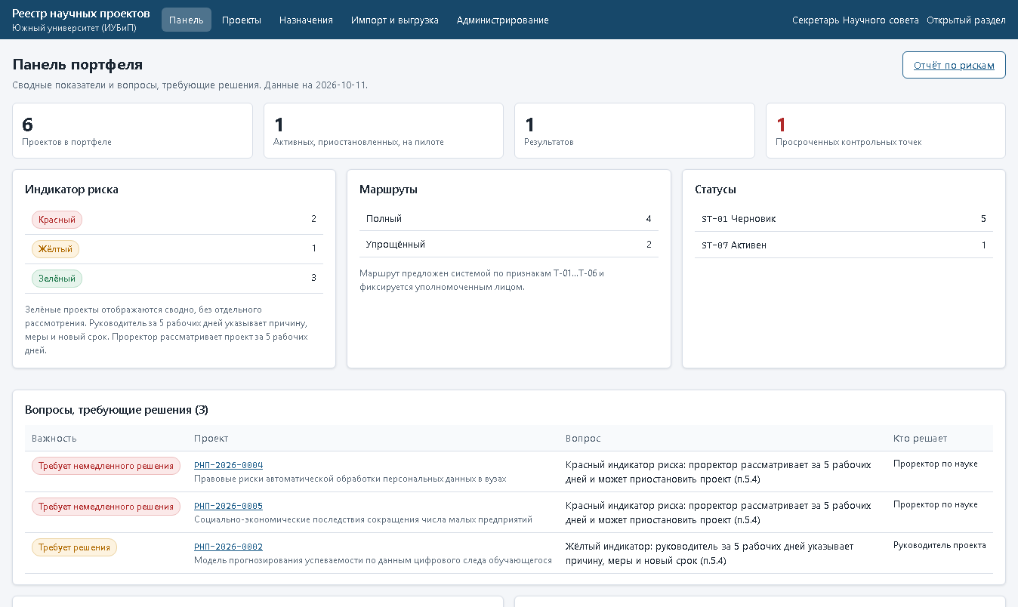
Рисунок 1 — Панель портфеля: сводные показатели, индикатор риска, маршруты и статусы, вопросы, требующие решения
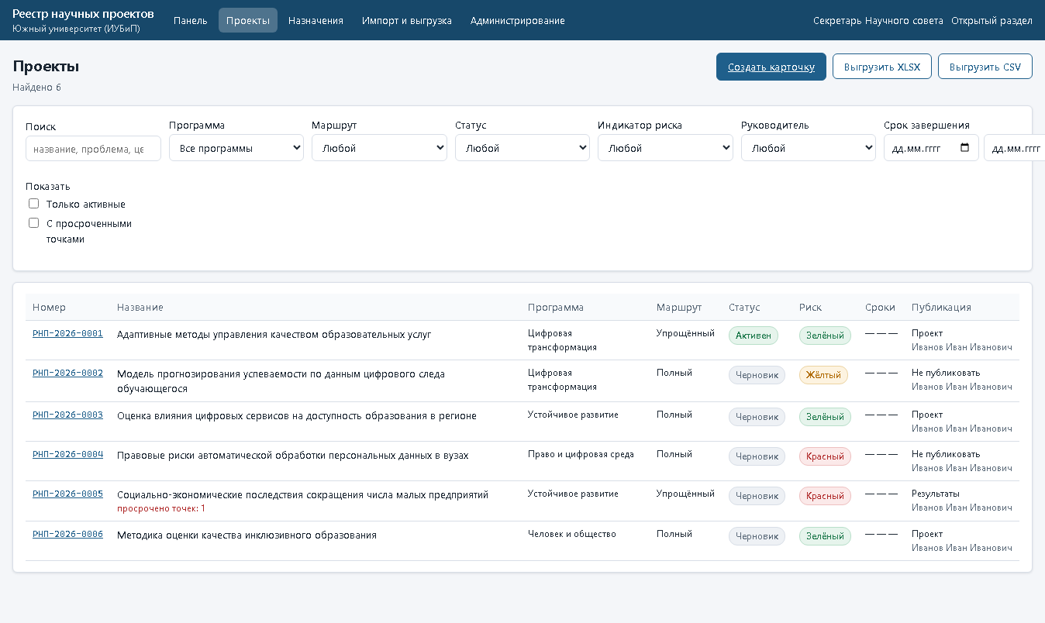
Рисунок 2 — Список проектов: фильтры, номер, маршрут, статус, индикатор риска и режим публикации
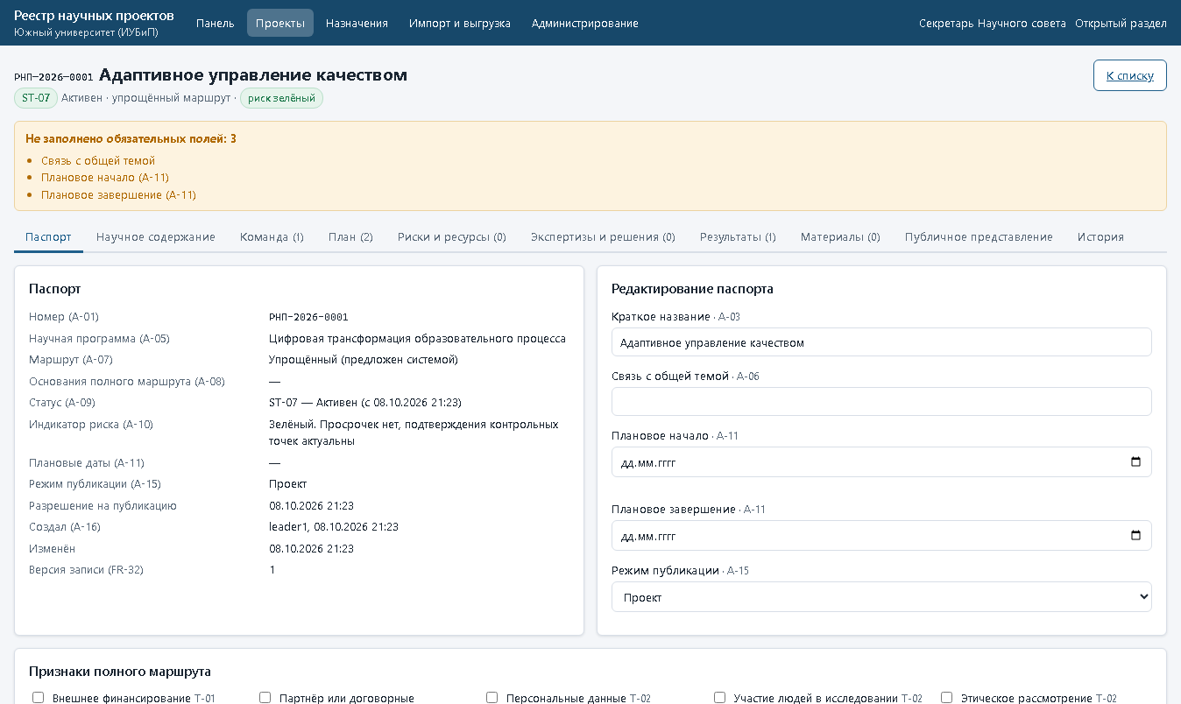
Рисунок 3 — Карточка проекта, вкладка «Паспорт»: незаполненные поля названы по Приложению А, доступные действия выведены из матрицы переходов
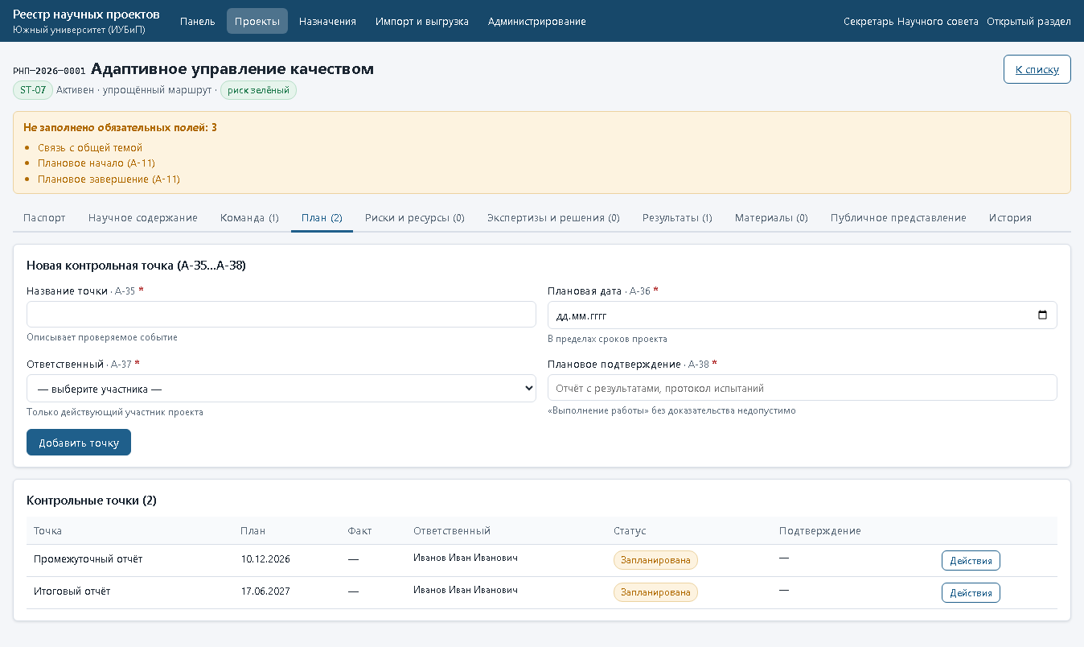
Рисунок 4 — Карточка проекта, вкладка «План»: контрольные точки, подтверждения и причины переносов
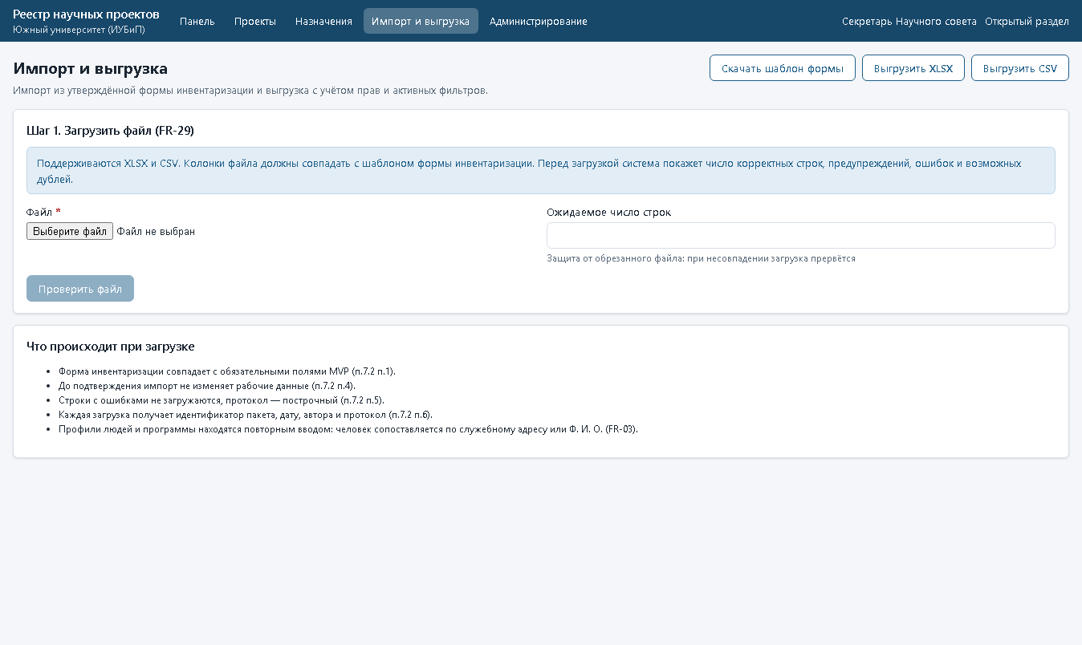
Рисунок 5 — Импорт и выгрузка: проверка файла по утверждённой форме с защитой от обрезанного файла
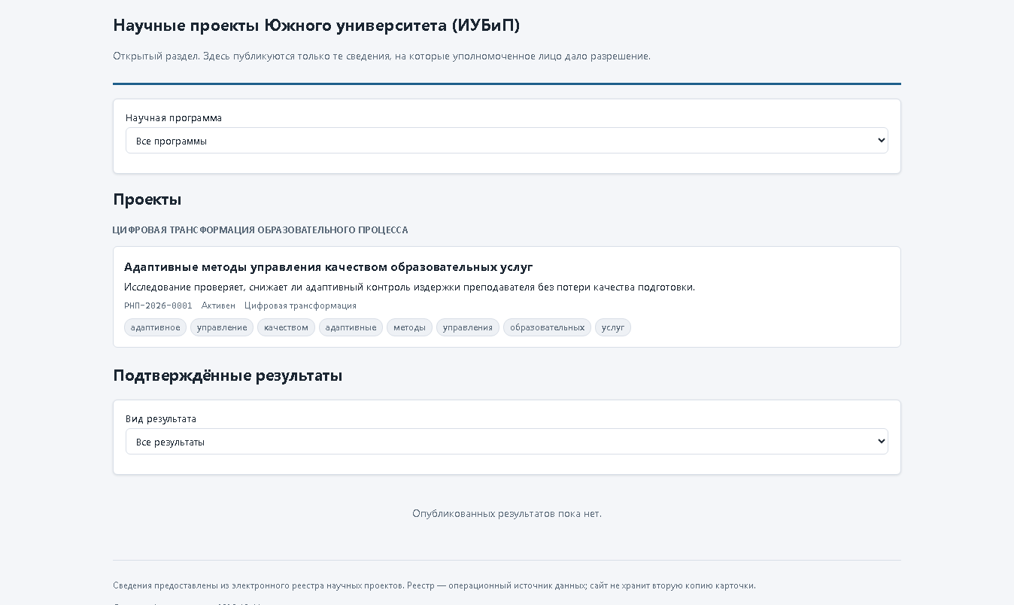
Рисунок 6 — Открытый раздел «Наука» без входа: публикуются только сведения, на которые выдано разрешение

